Trần Tăng Trường Thịnh 2387701939

XÂY DỰNG ỨNG DỤNG WEB FULLSTACK ĐƠN GIẢN
Học phần: Phát triển ứng dụng Web | Đề bài: Bài 2 - Fullstack Login

1. Mục tiêu bài thực hành
- Làm quen và thực hành với các công nghệ client và server cơ bản trong ứng dụng Web.
- Hiểu sâu sắc cơ chế giao tiếp Frontend - Backend qua giao thức HTTP (AJAX/Fetch API).
- Thực hành phát triển ứng dụng Web đa tầng (Multi-tier Fullstack), xác thực người dùng và quản lý phiên (Session/Cookie).

2. Công nghệ sử dụng & Cấu trúc ứng dụng
• Frontend: HTML5, CSS3 hiện đại (Glassmorphism, Flexbox, Responsive), Vanilla JavaScript (AJAX Fetch API, DOM manipulation).
• Backend: Node.js runtime, Express framework, Express-Session, Cookie-Parser.
• Cơ chế xác thực: RESTful API (POST /api/login, GET /api/me, POST /api/logout), kiểm tra hợp lệ 2 lớp (Client & Server), bảo mật trạng thái bằng HTTP-only Cookie.

3. Kết quả thử nghiệm & Hình ảnh minh chứng

Hình 1: Giao diện Form đăng nhập ban đầu
Giao diện được thiết kế hiện đại theo phong cách Glassmorphism với nền chuyển màu mượt mà. Form gồm 2 ô nhập liệu Username, Password, nút chuyển đổi ẩn/hiện mật khẩu và hộp thông tin gợi ý tài khoản.
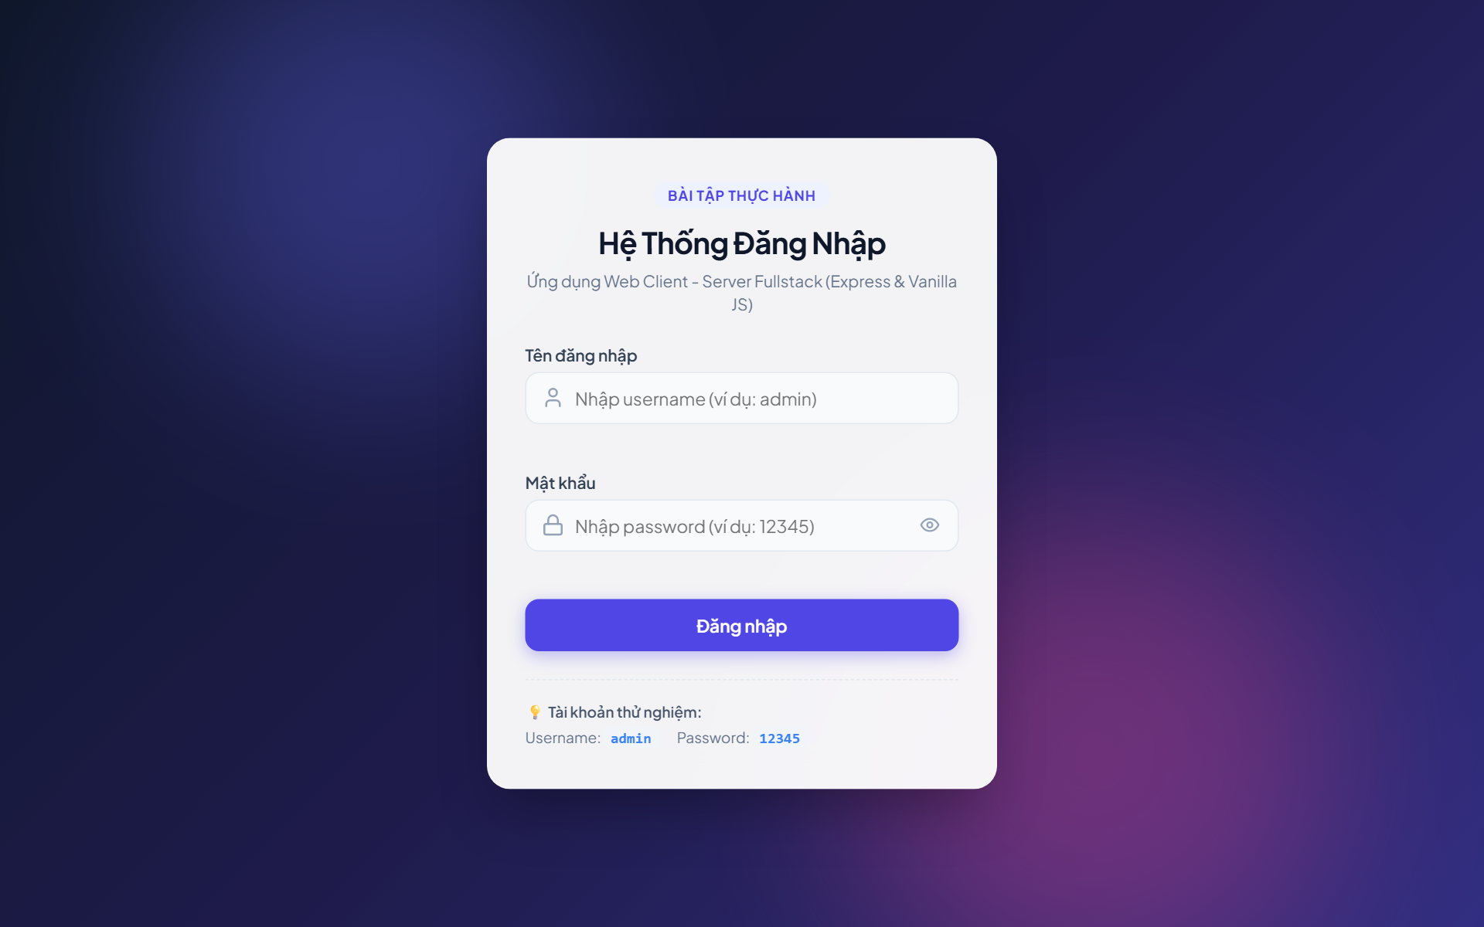
Minh chứng: Hình 1 - Giao diện Form đăng nhập ban đầu

Hình 2: Kiểm tra dữ liệu nhập liệu rỗng (Client-side Validation)
Khi người dùng để trống và nhấn nút 'Đăng nhập', JavaScript lập tức chặn gửi form (e.preventDefault()), kích hoạt hiển thị cảnh báo đỏ trực quan dưới từng ô nhập liệu tương ứng.
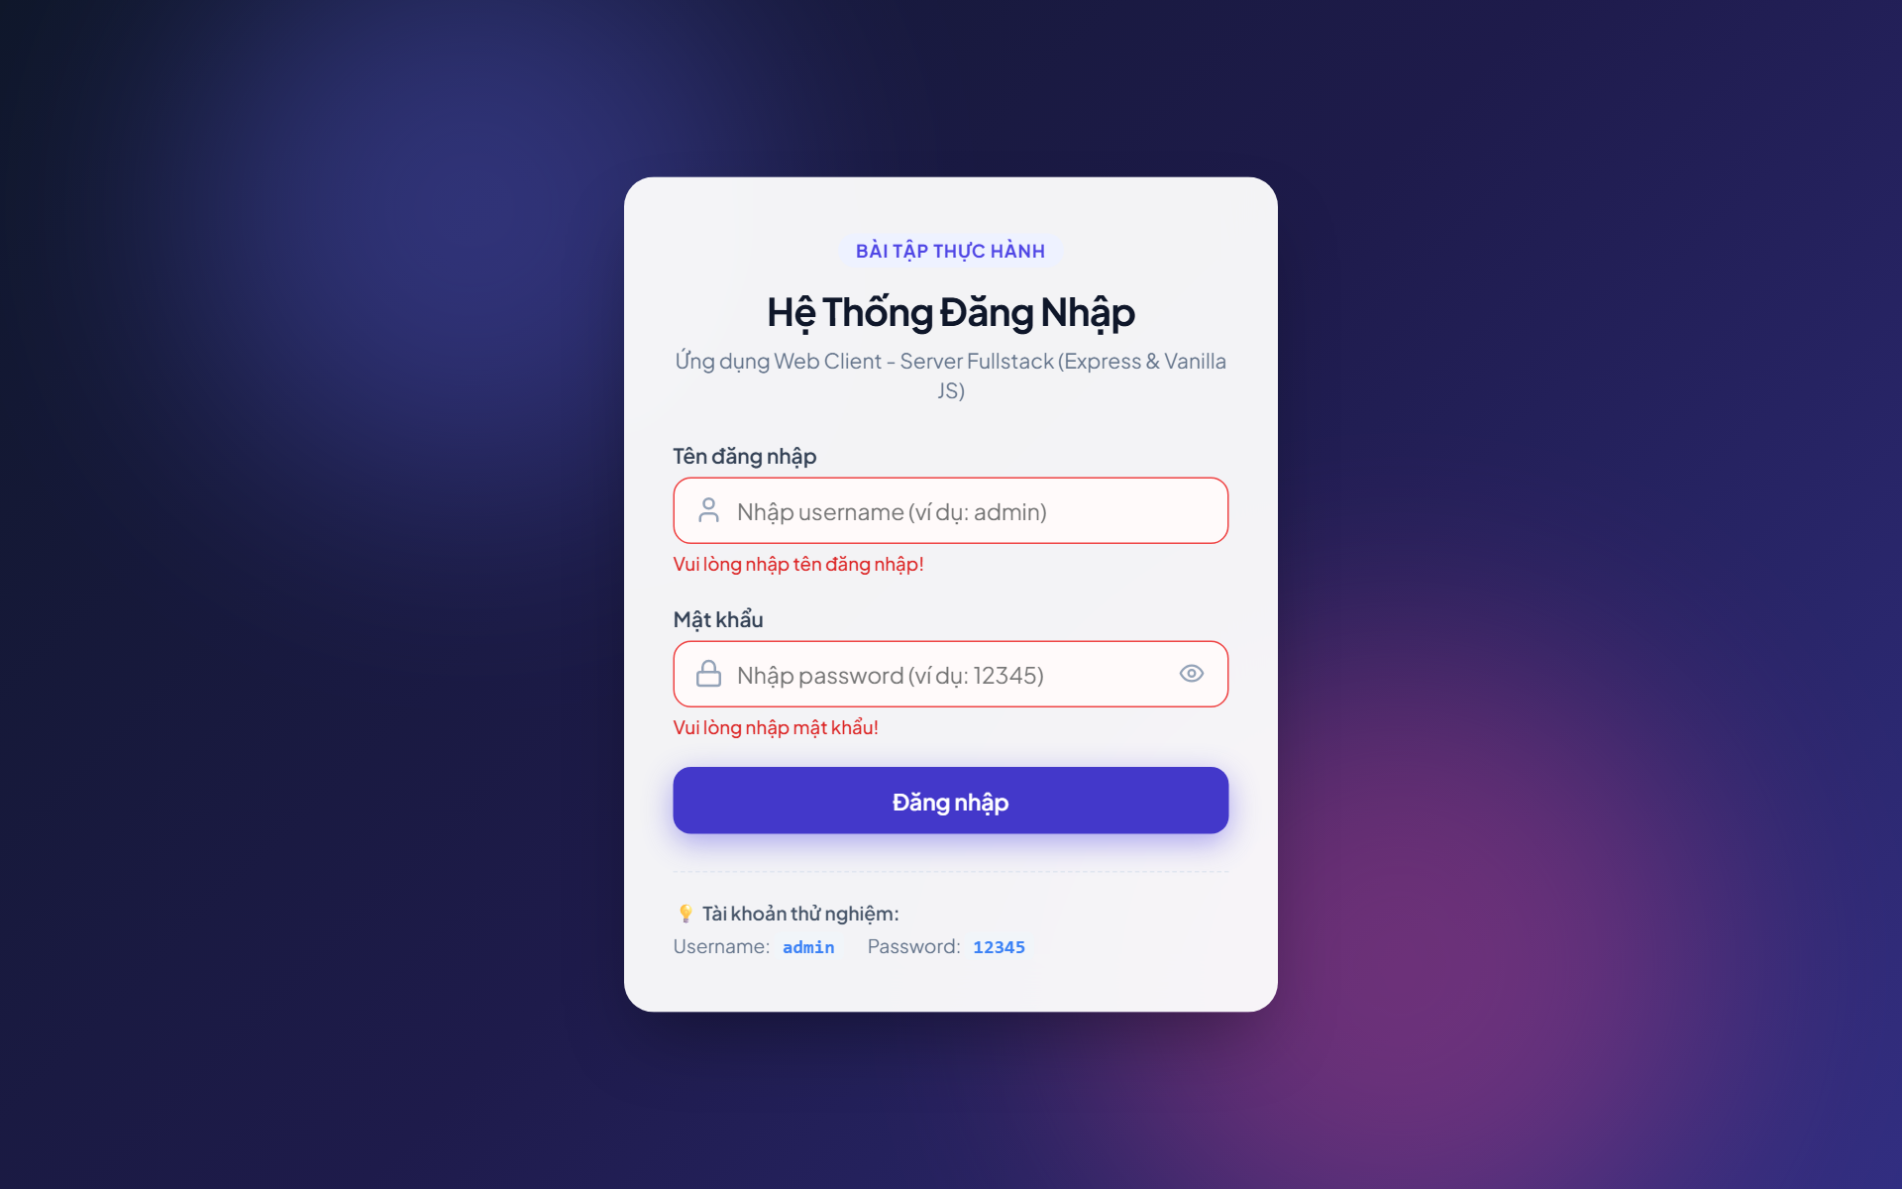
Minh chứng: Hình 2 - Kiểm tra dữ liệu nhập liệu rỗng (Client-side Validation)

Hình 3: Xử lý khi đăng nhập thất bại (Sai tài khoản / mật khẩu)
Frontend gửi yêu cầu POST qua Fetch API lên server. Backend kiểm tra không khớp với tài khoản mặc định và trả về mã lỗi HTTP 401 Unauthorized. Giao diện hiển thị Alert Box màu đỏ mà không cần tải lại trang.
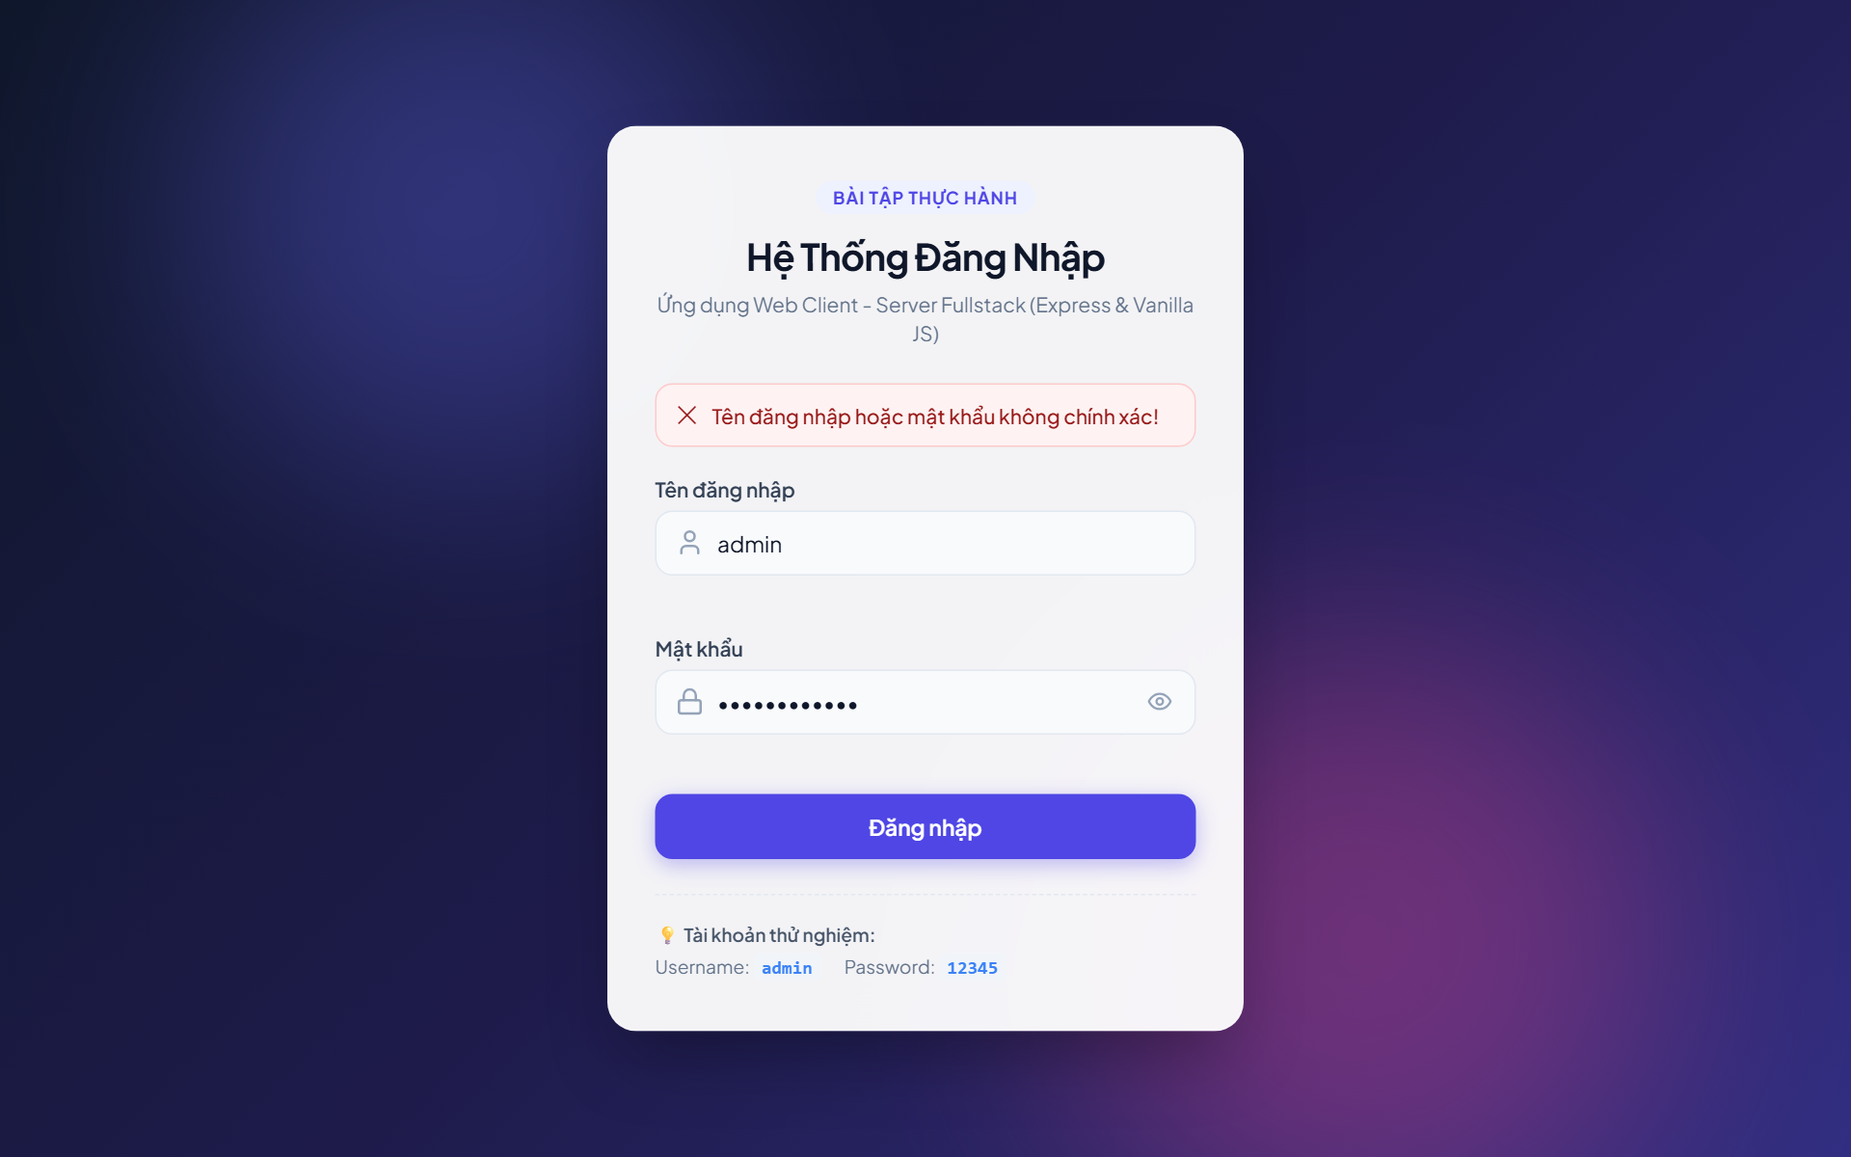
Minh chứng: Hình 3 - Xử lý khi đăng nhập thất bại (Sai tài khoản / mật khẩu)

Hình 4: Nhập đúng thông tin & Chức năng bật/tắt hiển thị mật khẩu
Người dùng nhập đúng tài khoản 'admin' và '12345'. Nút icon con mắt cho phép chuyển đổi loại input từ 'password' sang 'text' để người dùng kiểm tra lại mật khẩu trước khi gửi.
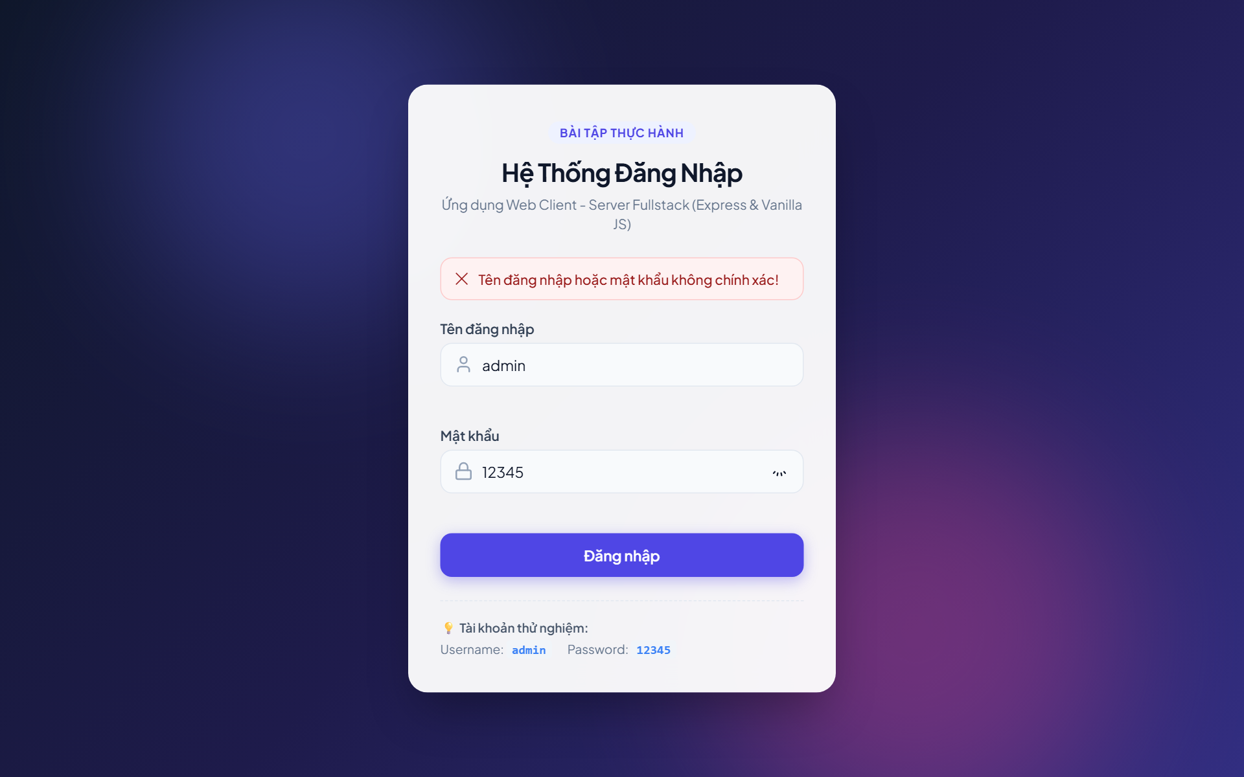
Minh chứng: Hình 4 - Nhập đúng thông tin & Chức năng bật/tắt hiển thị mật khẩu

Hình 5: Đăng nhập thành công & Giao diện Dashboard quản lý phiên
Server xác thực thành công trả về HTTP 200 kèm JSON thông tin người dùng và khởi tạo Session. Frontend tự động ẩn form đăng nhập, hiển thị thẻ Dashboard phiên làm việc với tên tài khoản, vai trò và thời gian đăng nhập.
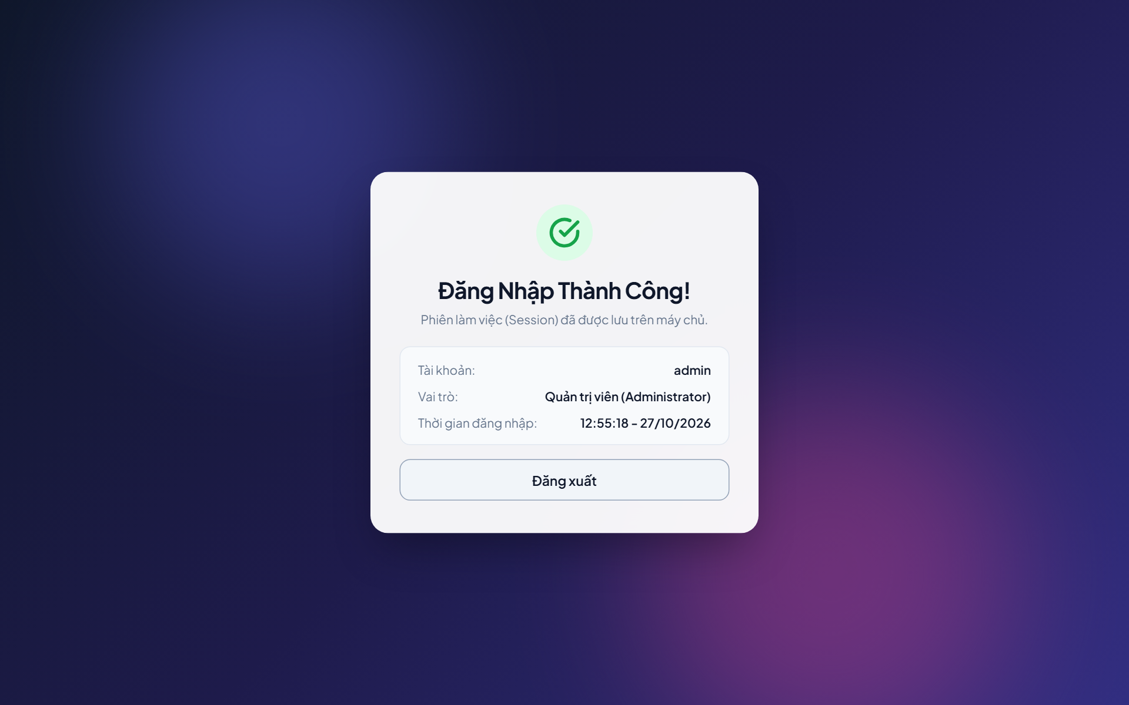
Minh chứng: Hình 5 - Đăng nhập thành công & Giao diện Dashboard quản lý phiên

Hình 6: Duy trì phiên đăng nhập khi tải lại trang (Session Persistence)
Khi người dùng ấn F5 hoặc tải lại trình duyệt, trang web tự động gọi API GET /api/me. Server xác thực thông qua Session Cookie 'connect.sid' hợp lệ và duy trì trạng thái đăng nhập liên tục cho người dùng.
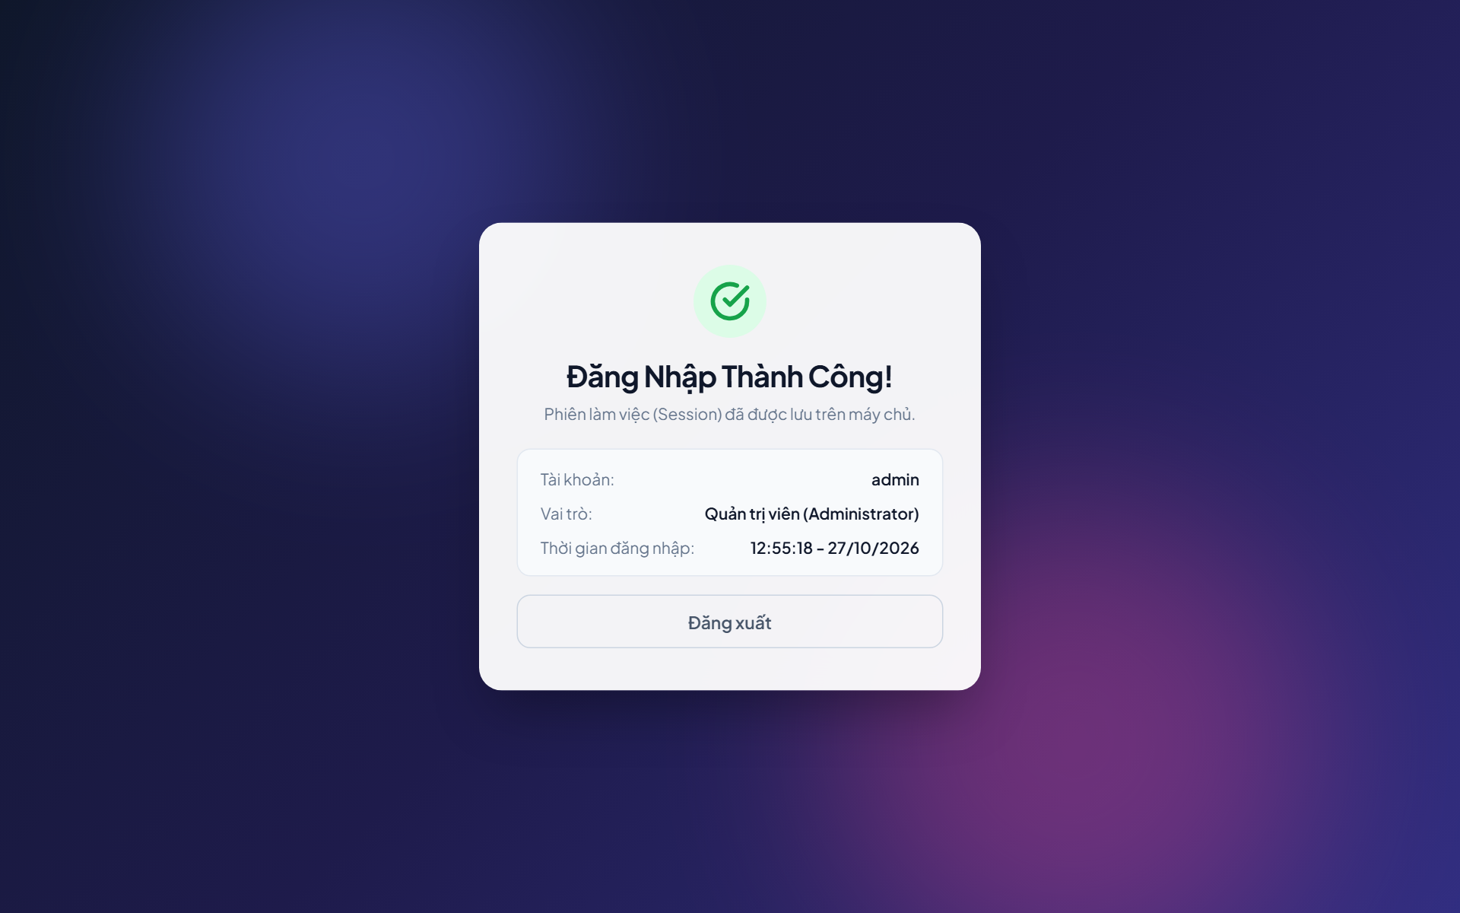
Minh chứng: Hình 6 - Duy trì phiên đăng nhập khi tải lại trang (Session Persistence)

4. Kết luận & Đánh giá kết quả
Ứng dụng đã hoàn thành 100% các yêu cầu từ cơ bản đến nâng cao của bài tập:
- Xây dựng đầy đủ Frontend và Backend, kết nối thông suốt qua giao thức HTTP (AJAX/JSON).
- Trải nghiệm người dùng mượt mà, phản hồi tức thời không cần reload trang.
- Cơ chế xác thực chặt chẽ, kiểm tra hợp lệ cả 2 phía và quản lý phiên an toàn bằng HTTP-Only Session Cookie.

